**MODUL 1**

**Web Programming**



**Oleh :**

**Moh. Andris Saputra**

**23083000191**

**JURUSAN SISTEM INFORMASI**

**FAKULTAS TEKNOLOGI INFORMASI**

**UNIVERSITAS MERDEKA**

**MALANG**

# 1.1 Ringkasan

Dalam praktikum kali ini, Anda akan mempelajari penggunaan dari beberapa tag dasar yang hampir akan selalu digunakan dalam setiap praktikum Anda nantinya. Perhatikan daftar tag di bawah ini, serta kegunaan utamanya dalam sebuah halaman HTML.

## Tag HTML Dasar

|  |  |  |  |  |
| --- | --- | --- | --- | --- |
| **Start Tag** | **NN** | **IE** | **W3C** | **Kegunaan** |
| <html> | 3.0 | 3.0 | 3.2 | Mendefinisikan sebuah dokumen html |
| <body> | 3.0 | 3.0 | 3.2 | Mendefinisikan isi/badan suatu dokumen |
| <h1>-<h6> | 3.0 | 3.0 | 3.2 | Mendefinisikan heading ke 1 s/d heading ke 6 |
| <p> | 3.0 | 3.0 | 3.2 | Mendefinisikan sebuah paragraf |
| <br> | 3.0 | 3.0 | 3.2 | Menyisipkan sebuah line break |
| <hr> | 3.0 | 3.0 | 3.2 | Mendefinisikan sebuah garis horisontal |
| <!--> | 3.0 | 3.0 | 3.2 | Mendefinisikan komentar dalam kode sumber HTML |

Setelah itu, Anda akan mempelajari penggunaan dari beberapa tag yang digunakan dalam melakukan pemformatan tampilan halaman web supaya lebih sesuai dengan keinginan atau agar lebih rapi dan terstruktur. Perhatikan beberapa daftar tag di bawah ini, serta kegunaan utamanya dalam sebuah halaman HTML. Beberapa diantaranya telah dihilangkan dari daftar tag HTML standar, namun masih memungkinkan untuk ditampilkan pada beberapa browser tertentu atau browser lama.

## Tag untuk pemformatan teks dasar

|  |  |  |  |  |
| --- | --- | --- | --- | --- |
| **Start Tag** | **NN** | **IE** | **W3C** | **Kegunaan** |
| <b> | 3.0 | 3.0 | 3.2 | Mendefinisikan teks tebal |
| <big> | 3.0 | 3.0 | 3.2 | Mendefinisikan teks yang lebih besar |
| <em> | 3.0 | 3.0 | 3.2 | Mendefinisikan teks yang dimiringkan |
| <i> | 3.0 | 3.0 | 3.2 | Mendefinisikan teks yang dimiringkan |
| <small> | 3.0 | 3.0 | 3.2 | Mendefinisikan teks yang lebih kecil |
| <strong> | 3.0 | 3.0 | 3.2 | Mendefinisikan teks tebal |
| <sub> | 3.0 | 3.0 | 3.2 | Defines subscripted text |
| <sup> | 3.0 | 3.0 | 3.2 | Mendefinisikan teks yang posisinya lebih ke atas |
| <ins> |  | 4.0 | 4.0 | Mendefinisikan teks yang bergaris bawah |
| <del> |  | 4.0 | 4.0 | Mendefinisikan teks yang hendak dihapus |

## Tag untuk tampilan ‘hasil keluaran komputer’

|  |  |  |  |  |
| --- | --- | --- | --- | --- |
| **Start Tag** | **NN** | **IE** | **W3C** | **Kegunaan** |
| <code> | 3.0 | 3.0 | 3.2 | Mendefinisikan teks kode komputer |
| <kbd> | 3.0 | 3.0 | 3.2 | Mendefinisikan teks dari keyboard |
| <samp> | 3.0 | 3.0 | 3.2 | Mendefinisikan teks contoh kode komputer |
| <tt> | 3.0 | 3.0 | 3.2 | Mendefinisikan teks model teletype |
| <var> | 3.0 | 3.0 | 3.2 | Mendefinisikan sebuah variabel |
| <pre> | 3.0 | 3.0 | 3.2 | Mendefinisikan teks preformatted |

## Tag untuk Citation, Quotation, dan Definisi

|  |  |  |  |  |
| --- | --- | --- | --- | --- |
| **Start Tag** | **NN** | **IE** | **W3C** | **Kegunaan** |
| <abbr> |  |  | 4.0 | Mendefinisikan suatu kependekan |
| <acronym> |  | 4.0 | 4.0 | Mendefinisikan suatu singkatan |
| <address> | 4.0 | 4.0 | 3.2 | Mendefinisikan suatu elemen alamat |
| <bdo> |  |  | 4.0 | Mendefinisikan arah teks |
| <blockquote> | 3.0 | 3.0 | 3.2 | Mendefinisikan quotation panjang |
| <q> |  | 4.0 | 4.0 | Mendefinisikan quotation pendek |
| <cite> | 3.0 | 3.0 | 3.2 | Mendefinisikan suatu kutipan |
| <dfn> |  | 3.0 | 3.2 | Mendefinisikan suatu istilah |

## Contoh tag untuk Entitas karakter

|  |  |  |  |
| --- | --- | --- | --- |
| **Tampilan** | **Deskripsi** | **Nama Entitas** | **Nomor Entitas** |
|  | spasi kosong | &nbsp; | &#160; |
| < | kurang dari | &lt; | &#60; |
| > | lebih dari | &gt; | &#62; |
| & | dan (ampersand) | &amp; | &#38; |
| " | Tanda petik/kutip (quotation mark) | &quot; | &#34; |
| ' | Koma atas (apostrophe) |  | &#39; |
| ¢ | Cent | &cent; | &#162; |
| £ | Pound | &pound; | &#163; |
| ¥ | Yen | &yen; | &#165; |
| § | Section | &sect; | &#167; |
| © | Copyright | &copy; | &#169; |
| ® | registered trademark | &reg; | &#174; |
| × | Multiplication | &times; | &#215; |
| ÷ | Division | &divide; | &#247; |

Ketika Anda menulis suatu dokumen, mungkin terkadang Anda menuliskan kalimat dalam bentuk poin-poin yang menerangkan tentang suatu hal. Dalam suatu halaman web, terkadang Anda juga ingin melakukan hal yang sama. Terdapat tag khusus untuk penulisan dalam format poin-poin, perhatikan daftar di bawah ini.

## Tag untuk List

|  |  |  |  |  |
| --- | --- | --- | --- | --- |
| **Start Tag** | **NN** | **IE** | **W3C** | **Kegunaan** |
| <ol> | 3.0 | 3.0 | 3.2 | Mendefinisikan sebuah list ordered |
| <ul> | 3.0 | 3.0 | 3.2 | Mendefinisikan sebuah list unordered |
| <li> | 3.0 | 3.0 | 3.2 | Mendefinisikan sebuah item dalam list |
| <dl> | 3.0 | 3.0 | 3.2 | Mendefinisikan sebuah list definisi |
| <dt> | 3.0 | 3.0 | 3.2 | Mendefinisikan sebuah istilah list definisi |
| <dd> | 3.0 | 3.0 | 3.2 | Mendefinisikan sebuah keterangan list definisi |

# 1.2 Instruksi praktek

1. Buat file file.html pada masing Masing kode
2. Tulislah setiap kode script html sebagaimana diatas
3. Amati yang terjadi pada browser dengan melakukan refresh pada setiap perubahan kode

# 1.3 Materi dan praktek

1. Mahasiswa dapat membuat desain Web menggunakan HTML
2. Mahasiswa dapat mengerti dasar dari pemrograman Web.

HTML (Hypertext Markup Language) adalah bahasa format dari tag XML(Extended Markup Language) yang digunakan sebagai standar tampilan dari halaman Web. HTML dapat diterima sebagai tampilan halaman Web setelah melalui proses interpretasi dari Web browser. Selain itu HTML memiliki struktur yang fleksibel, tanpa lojik serta toleran terhadap kesalahan.

Standar Minimum elemen HTML:

1. Document Type Declaration (DTD)
2. Head
3. Body

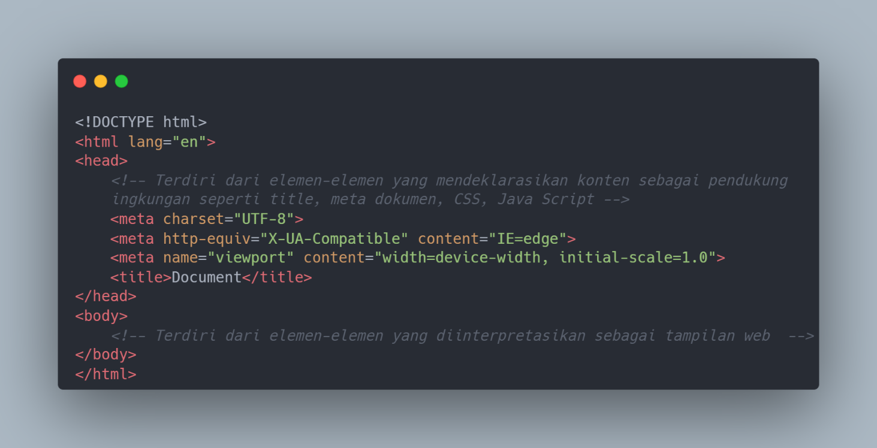

## Meta Dokumen

Elemen meta adalah elemen atau tag dalam bahasa pemrograman HTML atau XHTML yang berfungsi sebagai pemberi informasi metadata dari sebuah halaman web. Elemen meta ini harus diletakkan pada bagian “head” dalam HTML tersebut. Elemen meta sebagai identitas dari halaman Web yang biasa terdiri dari owner, keywords, layout, ataupun inisialisasi proses seperti refresh.

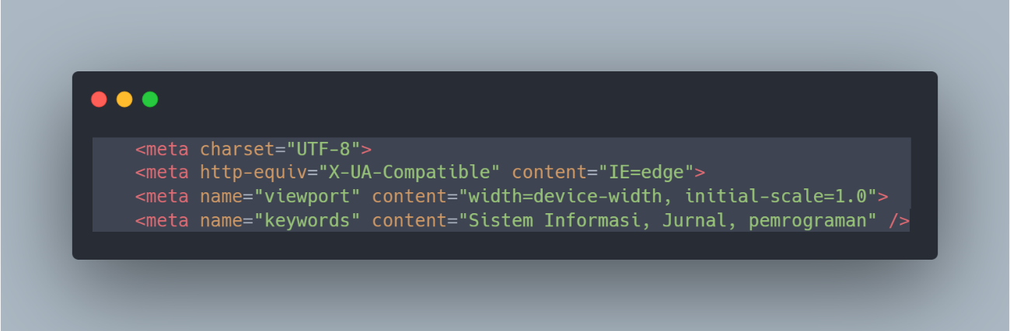

1. Jelaskan apa saja maksud dari meta pada gambar diatas!
2. Apa maksud dari setiap baris dari program tersebut? Jelaskan!

|  |
| --- |
| Jawaban Anda :   1. Meta dokumen adalah sebuah tag dalam bahasa pemrograman HTML yang berfungsi sebagai pemberi informasi metadata dari sebuah halaman web. 2. **<meta charset="UTF-8">** berfungsi untuk menentukan pengkodean karakter (charset) **<meta http-equiv="X-UA-Compatible" content="IE=edge">** berfungsi sebagai pemberi instruksi kepada browser untuk menggunakan mode rendering terbaru **<meta name="viewport" content="width=device-width, initial-scale=1.0">** berfungsi untuk mengoptimalkan tampilan halaman bersite untuk perangkat mobile **<meta name="Keywords" content="Sistem Informat, Jurnal, pemrograman" />** berfungsi untuk menentukan kata kunci (keywords) terkait konten halaman website untuk keperluan SEO (Search Engine Optimization) |

## Elemen Html

Jenis-jenis elemen data yang akan ditampilkan pada halaman Web seperti: Form, Text, Image, Table, Drop-Box, Button dan lainnya.

### Tag dalam Head

Tag adalah sebauh penanda awalan dan akhiran dari sebuah elemen di HTML. Tag dibuat dengan kurung siku ( <...> ), lalu di dalamnya berisi nama tag dan kadang juga ditambahkan dengan atribut.

Berikut beberapa tag yang perlu anda pahami :

|  |
| --- |
| 1. Judul Halaman   <title> </title>   1. CSS   <style> </style>   1. Javascript   <script> </script>   1. Metadata   <meta> </meta> |

1. Jelaskan setiap baris maksud dari program tersebut!

|  |
| --- |
| Jawaban Anda :   1. Title: berfungsi untuk menentukan judul halaman web yang akan ditampilkan di tab browser 2. CSS: berfungsi untuk menyisipkan kode CSS langsung ke dalam halaman dokumen HTML untuk mengatur tampilan elemen pada halaman website 3. Javascript: berfungsi untuk menyisipkan kode Javascript ke dalam halaman HTML untuk menambahkan interaktivitas pada halaman web 4. Meta: berfungsi untuk memberikan informasi metadata tentang dokumen HTML |

## c. Title

Ditampilkan pada header browser.

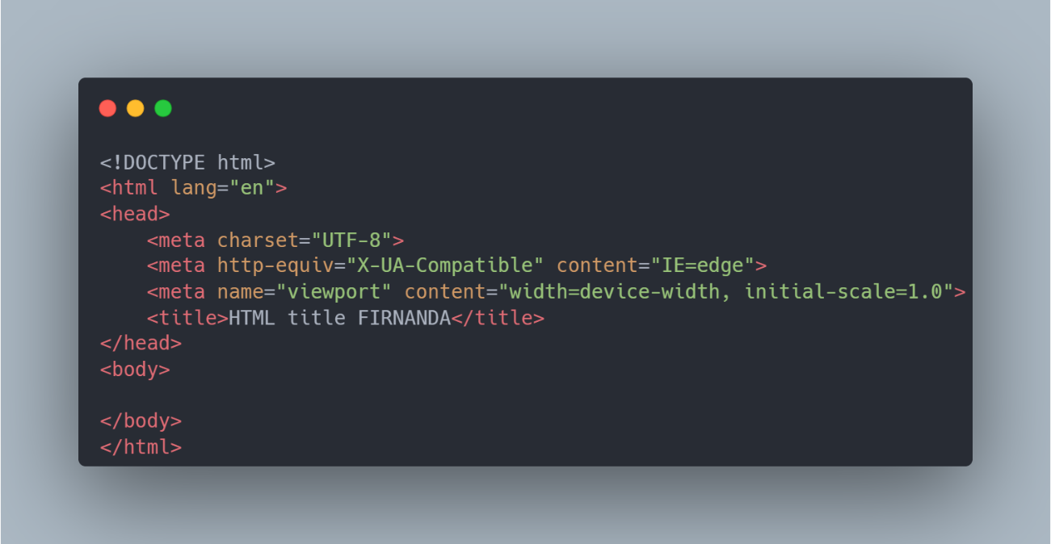

Output :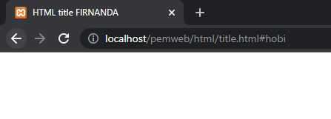

Instruksi :

1. Jelaskan setiap baris maksud dari program tersebut!
2. Tuliskan dan screenshoot code anda seperti di atas dengan nama anda!
3. Screenshoot hasil output!

|  |
| --- |
| Jawaban Anda :   1. Maksud dari program tersebut adalah sebuah template HTML untuk membuat sebuah kerangka halaman dengan judul halaman **HTML title FIRNANDA** 2. Code      1. Hasil Output |

## d. Text

Text terdapat beberapa Heading, yaitu Heading 1 sampai 6.

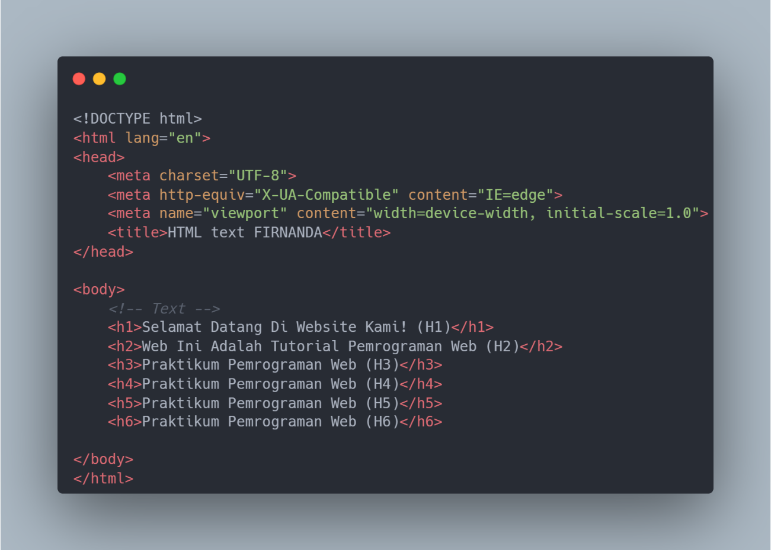

Output :

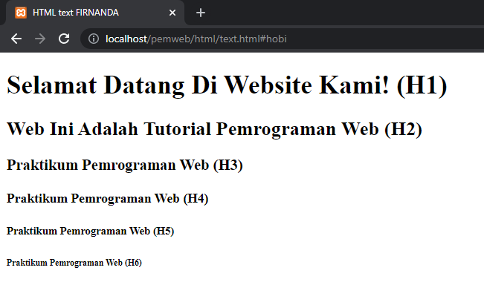

Instruksi :

1. Jelaskan setiap baris maksud dari program tersebut!
2. Tuliskan dan screenshoot code anda seperti di atas dengan nama anda!
3. Screenshoot hasil output!

|  |
| --- |
| Jawaban Anda :   1. **<!DOCTYPE html>** → Deklarasi bahwa dokumen menggunakan standar **HTML5**.   **<html lang="en">** → Akar dokumen HTML, dengan bahasa konten diatur ke **Bahasa Inggris** (lang="en").  **<head>** → Bagian untuk metadata, judul, dan pengaturan halaman (tidak ditampilkan di browser).  **<meta charset="UTF-8">** → Menetapkan pengkodean karakter ke **UTF-8** agar semua simbol dan huruf tampil benar.  **<meta name="viewport" ...>** → Mengoptimalkan tampilan di perangkat mobile:   * 1. width=device-width: Sesuaikan lebar dengan layar.   2. initial-scale=1.0: Zoom awal 100%.   **<title>...</title>** → Judul halaman yang muncul di tab browser (contoh: "HTML text Moh Andris Saputra").  **</head>** → Penutup bagian <head>.  **<body>** → Bagian untuk konten yang ditampilkan ke pengguna (teks, gambar, dll).  **<!-- Text -->** → Komentar HTML (hanya untuk dokumentasi, tidak muncul di browser).  **<h1>...</h1> hingga <h6>...</h6>** → Tag heading untuk judul/subjudul:   * 1. <h1>: Ukuran terbesar (judul utama).   2. <h6>: Ukuran terkecil.   3. **Contoh teks**: "Selamat Datang Di Website Kami! (H1)".   **</body>** → Penutup bagian <body>.  **</html>** → Penutup dokumen HTML.   1. code 2. output |

## e. Paragraph

Perhatikan kode program berikut :

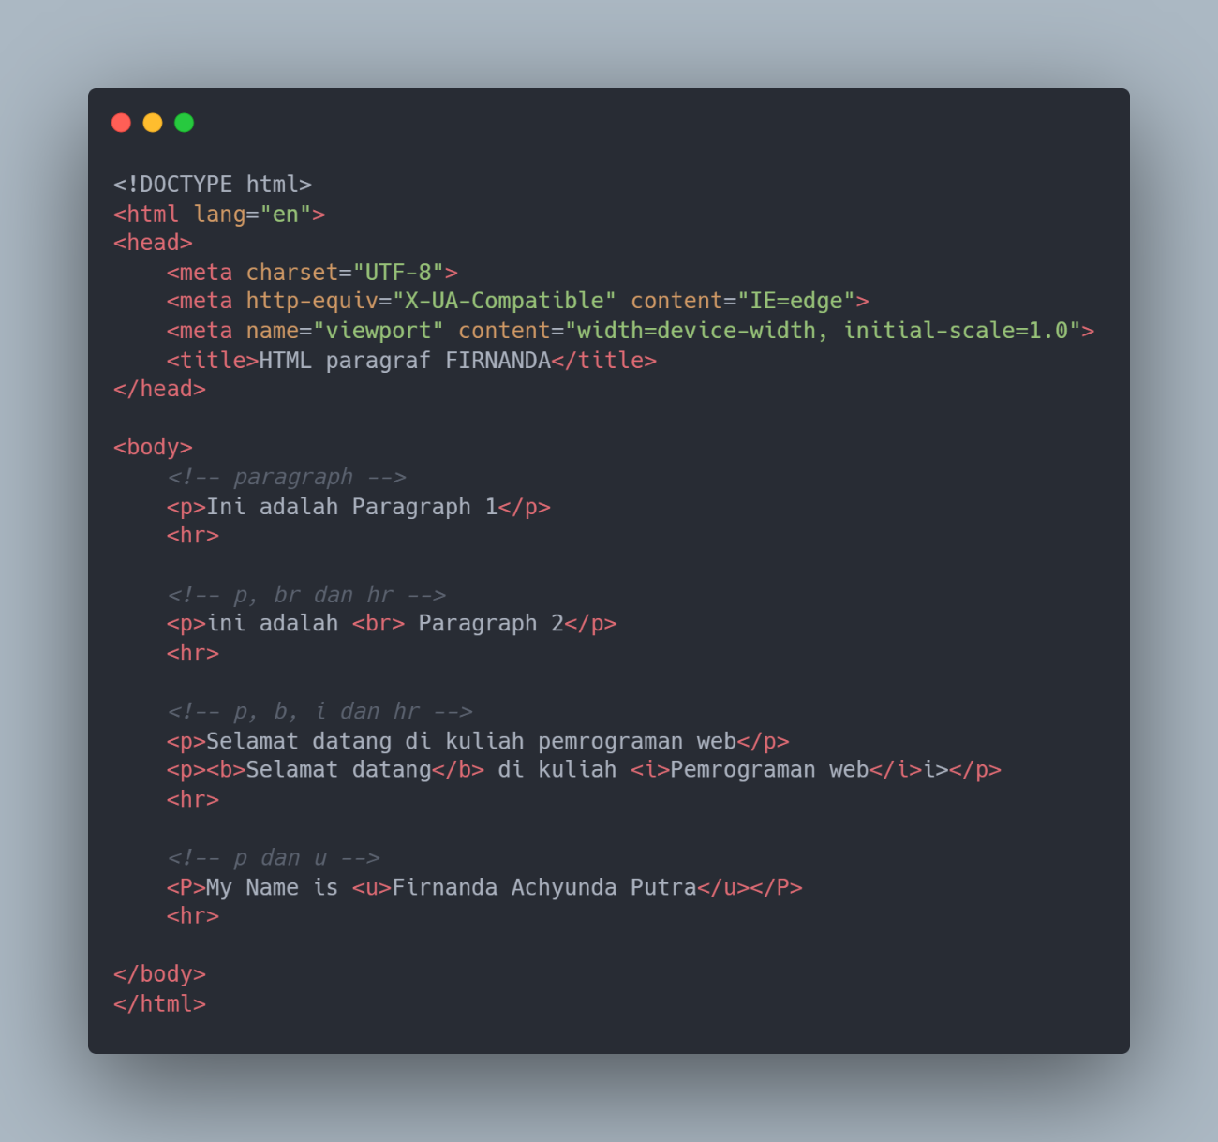

Output :

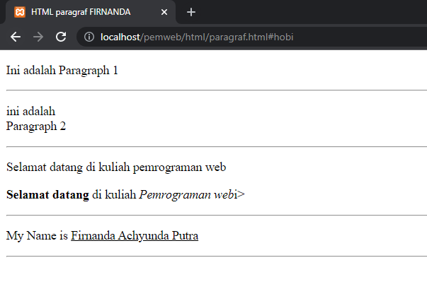

Instruksi :

1. Jelaskan setiap baris maksud dari program tersebut!
2. Tuliskan dan screenshoot code anda seperti di atas dengan nama anda!
3. Screenshoot hasil output!

|  |
| --- |
| Jawaban Anda :   1. **<!DOCTYPE html>** → Deklarasi bahwa dokumen menggunakan standar **HTML5**.   **<html lang="en">** → Tag akar HTML dengan bahasa konten **Bahasa Inggris** (lang="en").  **<head>** → Bagian untuk metadata dan pengaturan halaman.  **<meta charset="UTF-8">** → Menentukan pengkodean karakter **UTF-8** agar simbol dan huruf ditampilkan benar.  **<meta name="viewport" content="width=device-width, initial-scale=1.0">** → Mengoptimalkan tampilan di perangkat mobile:   * 1. width=device-width: Lebar halaman = lebar layar perangkat.   2. initial-scale=1.0: Zoom awal 100%.   **<title>HTML paragraf Moh Andris Saputa</title>** → Judul halaman yang muncul di tab browser.  **</head>** → Penutup bagian <head>.  **<body>** → Bagian untuk konten yang terlihat di halaman web.  **<!-- Paragraf -->** → Komentar HTML (hanya untuk dokumentasi, tidak ditampilkan).  **<p>Ini adalah Paragraph 1</p>** → Menampilkan paragraf teks biasa.  **<hr>** → Garis horizontal pemisah antar konten.  **<p>ini adalah <br> Paragraph 2</p>** → Paragraf dengan <br> untuk pindah baris (teks "Paragraph 2" di baris baru).  **<p>Selamat datang di kuliah pemrograman web</p>** → Paragraf teks biasa.  **<p><b>Selamat datang</b> di kuliah <i>Pemrograman web</i></p>** → Paragraf dengan:   * 1. <b>: Teks **tebal** ("Selamat datang").   2. <i>: Teks *miring* ("Pemrograman web").   **<p>My Name is <u>Moh Andris Saputra</u></p>** → Paragraf dengan <u>: Teks bergaris bawah ("Moh Andris Sputra").  **</body>** → Penutup bagian <body>.  **</html>** → Penutup dokumen HTML.   1. code 2. output |

## f. List

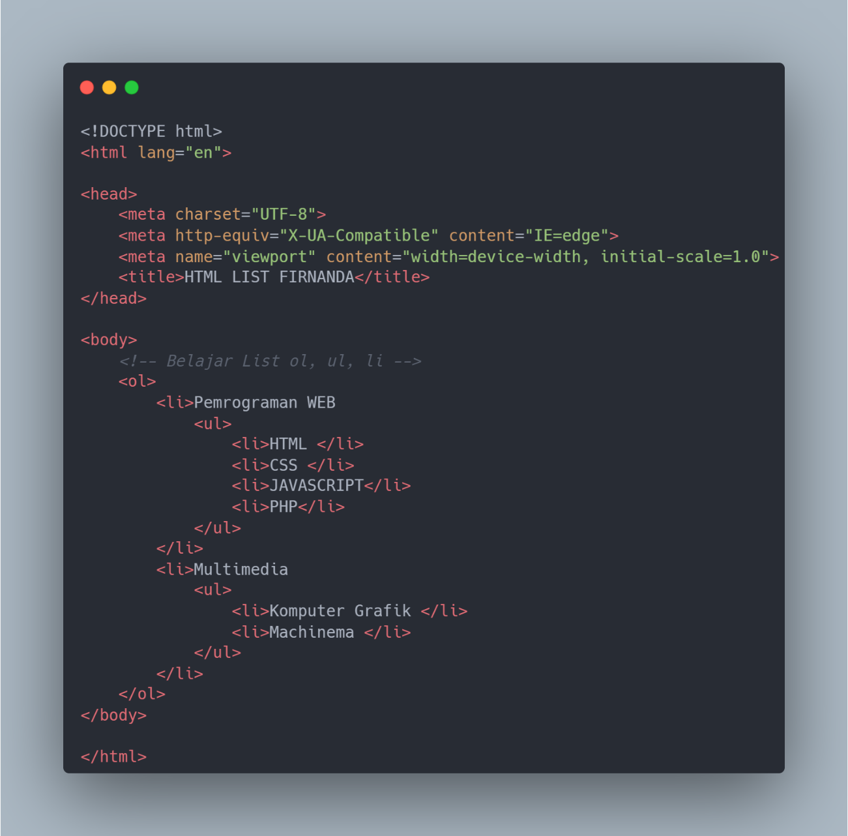

Output :

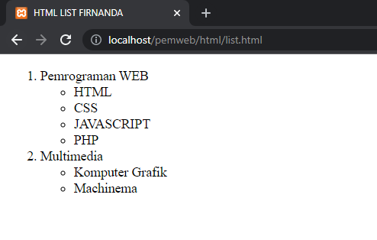

Instruksi :

1. Jelaskan setiap baris maksud dari program tersebut!
2. Tuliskan dan screenshoot code anda seperti di atas dengan nama anda!
3. Screenshoot hasil output!

|  |
| --- |
| Jawaban Anda :   1. **<!DOCTYPE html>** → Deklarasi bahwa dokumen menggunakan standar **HTML5**.   **<html lang="en">** → Tag utama HTML dengan bahasa konten diatur ke **Bahasa Inggris** (lang="en").  **<head>** → Bagian untuk metadata dan pengaturan halaman (tidak ditampilkan di browser).  **<meta charset="UTF-8">** → Menetapkan pengkodean karakter ke **UTF-8** agar simbol dan huruf ditampilkan dengan benar.  **<meta name="viewport" content="width=device-width, initial-scale=1.0">** → Mengoptimalkan tampilan di perangkat mobile:   * 1. width=device-width: Lebar halaman sesuai lebar layar perangkat.   2. initial-scale=1.0: Zoom awal 100%.   **<title>HTML list Moh Andris Saputra</title>** → Judul halaman yang muncul di tab browser.  **</head>** → Penutup bagian <head>.  **<body>** → Bagian untuk konten yang terlihat di halaman web.  **<!-- Belajar List ol, ul, li -->** → Komentar HTML (hanya untuk dokumentasi, tidak ditampilkan).  **<ol>** → Membuat **ordered list** (daftar berurutan dengan nomor).  **<li>Pemrograman Web</li>** → Item pertama dalam daftar berurutan (nomor 1).  **<ul>** → Membuat **unordered list** (daftar tidak berurutan dengan bullet) di dalam item 1.   * 1. **Sub-item**: <li>HTML</li> → Item daftar (bullet). <li>CSS</li> <li>Javascript</li> <li>PHP</li>   **</ul>** → Penutup unordered list di dalam item 1.  **<li>Multimedia</li>** → Item kedua dalam daftar berurutan (nomor 2).  **<ul>** → Unordered list di dalam item 2.   * 1. **Sub-item**: <li>Komputer Grafik</li> <li>Machinema</li>   **</ul>** → Penutup unordered list di dalam item 2.  **</ol>** → Penutup ordered list utama.  **</body>** → Penutup bagian <body>.  **</html>** → Penutup dokumen HTML.   1. code 2. output |

## g. Hyperlink

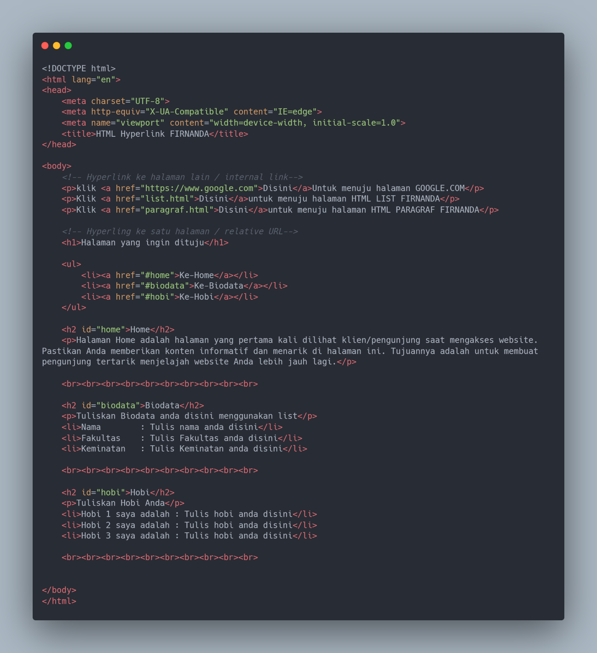

Output :

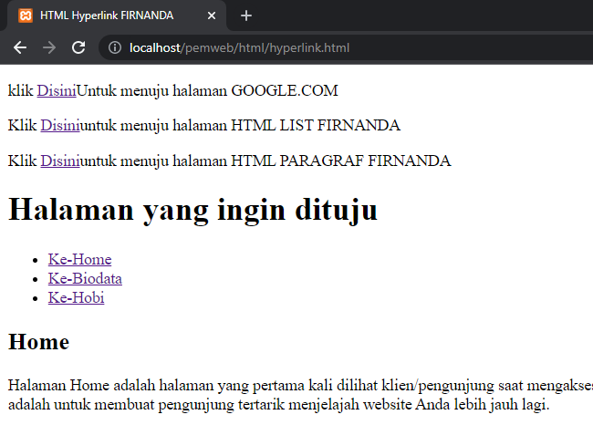

Instruksi :

1. Jelaskan setiap baris maksud dari program tersebut!
2. Tuliskan dan screenshoot code anda seperti di atas dengan nama anda!
3. Screenshoot hasil output!

|  |
| --- |
| Jawaban Anda :   1. **<!DOCTYPE html>** → Deklarasi bahwa dokumen menggunakan standar **HTML5**.   **<html lang="en">** → Tag utama HTML dengan bahasa konten **Bahasa Inggris** (lang="en").  **<head>** → Bagian untuk metadata dan pengaturan halaman (tidak ditampilkan di browser).  **<meta charset="UTF-8">** → Menetapkan pengkodean karakter ke **UTF-8** untuk menampilkan simbol dan huruf dengan benar.  **<meta name="viewport" content="width=device-width, initial-scale=1.0">** → Mengoptimalkan tampilan di perangkat mobile:   * 1. width=device-width: Sesuaikan lebar halaman dengan layar perangkat.   2. initial-scale=1.0: Zoom awal 100%.   **<title>HTML hyperlink Moh Andris Saputa</title>** → Judul halaman yang muncul di tab browser.  **</head>** → Penutup bagian <head>.  **<body>** → Bagian untuk konten yang terlihat di halaman web.  **<!-- Hyperlink ke halaman lain / internal link -->** → Komentar HTML untuk menandai bagian hyperlink eksternal/internal.  **<p>klik <a href="https://google.com">DISINI</a> untuk menuju ke halaman GOOGLE.COM</p>** → Hyperlink eksternal ke **Google.com** menggunakan tag <a href="...">.  **<p>klik <a href="list.html">DISINI</a> untuk menuju ke halaman HTML list Moh Andris Saputra</p>** → Hyperlink ke file lokal **list.html** (halaman lain di direktori yang sama).  **<p>klik <a href="paragraf.html">DISINI</a> untuk menuju ke halaman HTML paragraph Moh Andris Saputra</p>** → Hyperlink ke file lokal **paragraf.html**.  **<!-- Hyperlink ke satu halaman / relative URL -->** → Komentar HTML untuk menandai bagian anchor link (navigasi dalam halaman yang sama).  **<h1>Halaman yang ingin dituju</h1>** → Judul utama untuk bagian anchor link.  **<ul>** → Daftar tidak berurutan (bullet) untuk menu navigasi anchor.  **<li><a href="#home">ke Home</a></li>** → Link anchor ke bagian dengan id="home" di halaman yang sama.  **<li><a href="#biodata">ke Biodata</a></li>** → Link anchor ke bagian dengan id="biodata".  **<li><a href="#hobi">ke Hobi</a></li>** → Link anchor ke bagian dengan id="hobi".  **</ul>** → Penutup daftar navigasi anchor.  **<h2 id="home">Home</h2>** → Subjudul dengan id="home" sebagai target anchor link.  **<p>Halaman Home adalah ...</p>** → Paragraf deskripsi untuk bagian "Home".  **<br><br><br>...** → Tag <br> untuk membuat jarak vertikal (digunakan agar navigasi anchor terlihat efeknya).  **<h2 id="biodata">Biodata</h2>** → Subjudul dengan id="biodata" sebagai target anchor link.  **<ul>** → Daftar biodata:   * 1. Nama, Fakultas, dan Keminatan.   **<h2 id="hobi">Hobi</h2>** → Subjudul dengan id="hobi" sebagai target anchor link.  **<ul>** → Daftar hobi:   * 1. Ngoding dan Main Game.   **</body>** → Penutup bagian <body>.  **</html>** → Penutup dokumen HTML.   1. code 2. output |

## h. Image

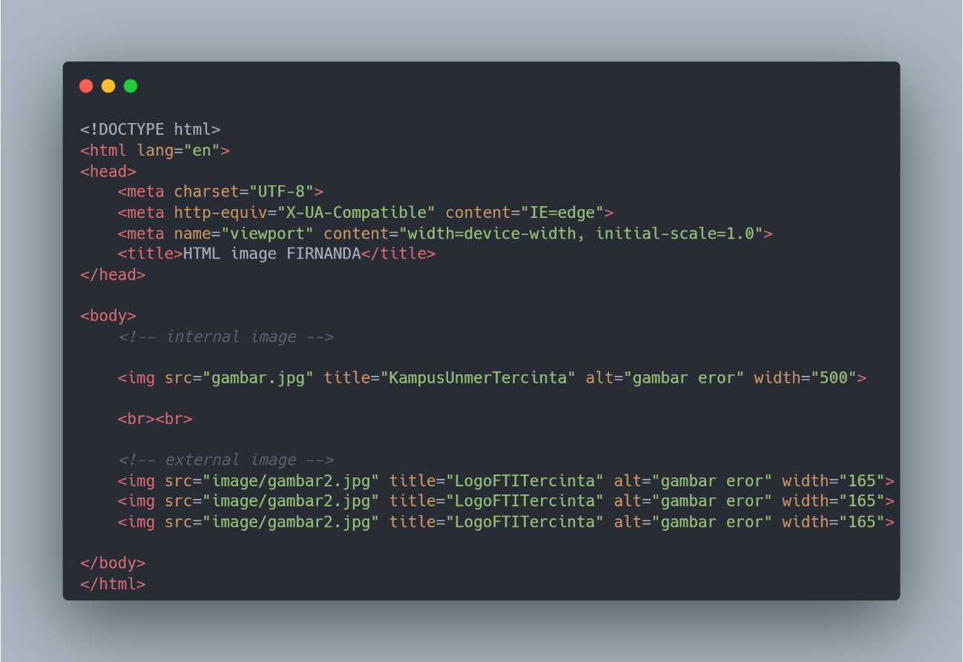

Output :

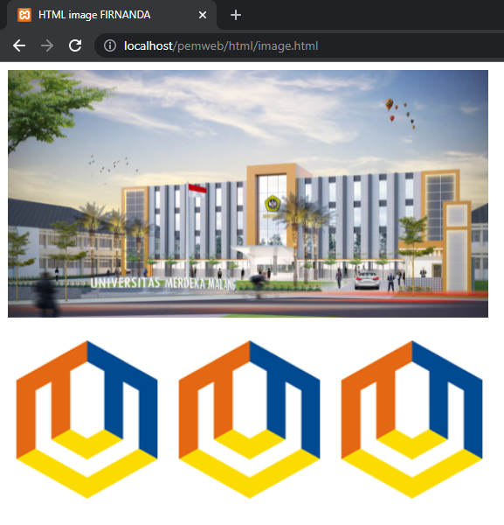

Instruksi :

1. Jelaskan setiap baris maksud dari program tersebut!
2. Tuliskan dan screenshoot code anda seperti di atas dengan nama anda!
3. Screenshoot hasil output!
4. **Rubahlah** gambar unmer dengan gambar pemandangan yang anda suka dan **Rubah** logo FTI dengan foto anda!

|  |
| --- |
| Jawaban Anda :   1. **<!DOCTYPE html>** → Deklarasi bahwa dokumen menggunakan standar **HTML5**.   **<html lang="en">** → Tag utama HTML dengan bahasa konten **Bahasa Inggris** (lang="en").  **<head>** → Bagian untuk metadata dan pengaturan halaman (tidak ditampilkan di browser).  **<meta charset="UTF-8">** → Menetapkan pengkodean karakter ke **UTF-8** untuk menampilkan simbol dan huruf dengan benar.  **<meta name="viewport" content="width=device-width, initial-scale=1.0">** → Mengoptimalkan tampilan di perangkat mobile:   * 1. width=device-width: Sesuaikan lebar halaman dengan layar perangkat.   2. initial-scale=1.0: Zoom awal 100%.   **<title>HTML image Moh Andris Saputra</title>** → Judul halaman yang muncul di tab browser.  **</head>** → Penutup bagian <head>.  **<body>** → Bagian untuk konten yang terlihat di halaman web.  **<!-- Internal Image -->** → Komentar HTML untuk menandai gambar yang disimpan di direktori yang sama.  **<img src="gambar.jpg" title="Kampus Unmer Tercinta" alt="gambar error" width="500">** → Menampilkan gambar dengan:   * 1. src="gambar.jpg": File gambar di direktori saat ini.   2. title: Tooltip yang muncul saat kursor diarahkan ke gambar.   3. alt: Teks alternatif jika gambar gagal dimuat.   4. width="500": Lebar gambar 500 piksel.   **<br><br>** → Dua tag <br> untuk membuat jarak vertikal antar elemen.  **<!-- External Image -->** → Komentar HTML untuk menandai gambar dari subdirektori.  **<img src="image/gambar2.jpg" ... width="165">** (diulang 3x) → Menampilkan gambar dari subdirektori image:   * 1. src="image/gambar2.jpg": Path relatif ke file gambar.   2. title="Logo Unmer Tercinta": Tooltip untuk deskripsi gambar.   3. alt="gambar error": Teks alternatif jika gambar tidak ditemukan.   4. width="165": Lebar gambar 165 piksel.   **</body>** → Penutup bagian <body>.  **</html>** → Penutup dokumen HTML.   1. code 2. output |

## i. Table

Struktur Tabel

|  |  |
| --- | --- |
| Baris 1, Kolom 1 | Baris 2, Kolom 2 |
| Baris 2, Kolom 1 | Baris 2, Kolom 2 |

Baris

|  |  |  |  |
| --- | --- | --- | --- |
|  |  |  |  |
|  |  |  |  |
|  |  |  |  |
|  |  |  |  |

Kolom

|  |  |  |  |
| --- | --- | --- | --- |
|  |  |  |  |
|  |  |  |  |
|  |  |  |  |
|  |  |  |  |

Cell Data

|  |  |  |  |
| --- | --- | --- | --- |
|  |  |  |  |
|  |  |  |  |
|  |  |  |  |
|  |  |  |  |

Contoh Kode untuk membuat tabel

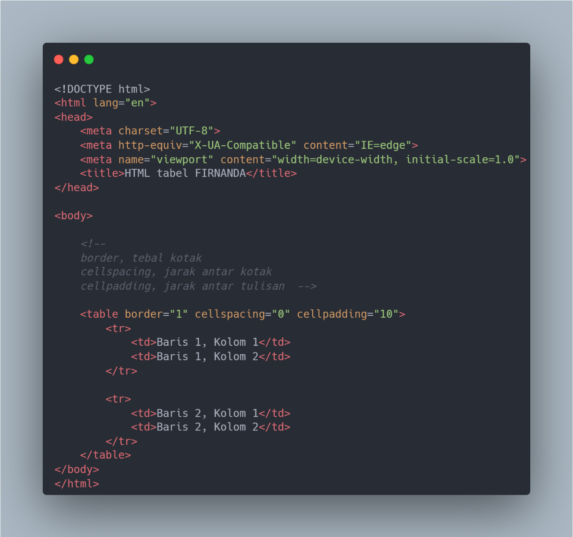

Output :

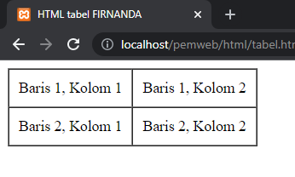

Instruksi :

1. Jelaskan setiap baris maksud dari program tersebut!
2. Tuliskan dan screenshoot code anda seperti di atas dengan nama anda!
3. Screenshoot hasil output!

|  |
| --- |
| Jawaban Anda :   1. **<!DOCTYPE html>** → Deklarasi bahwa dokumen menggunakan standar **HTML5**.   **<html lang="en">** → Tag utama HTML dengan bahasa konten **Bahasa Inggris** (lang="en").  **<head>** → Bagian untuk metadata dan pengaturan halaman (tidak ditampilkan di browser).  **<meta charset="UTF-8">** → Menetapkan pengkodean karakter ke **UTF-8** untuk menampilkan simbol dan huruf dengan benar.  **<meta name="viewport" content="width=device-width, initial-scale=1.0">** → Mengoptimalkan tampilan di perangkat mobile:   * 1. width=device-width: Sesuaikan lebar halaman dengan layar perangkat.   2. initial-scale=1.0: Zoom awal 100%.   **<title>HTML table Moh Andris Saputra</title>** → Judul halaman yang muncul di tab browser.  **</head>** → Penutup bagian <head>.  **<body>** → Bagian untuk konten yang terlihat di halaman web.  **<!-- ... -->** → Komentar HTML yang menjelaskan atribut tabel:   * 1. **border**: Ketebalan garis tabel.   2. **cellspacing**: Jarak antar sel.   3. **cellpadding**: Jarak antara konten dan garis sel.   **<table border="1" cellspacing="0" cellpadding="10">** → Membuat tabel dengan atribut:   * 1. border="1": Garis tabel setebal 1 piksel.   2. cellspacing="0": Tidak ada jarak antar sel.   3. cellpadding="10": Jarak 10 piksel antara teks dan garis sel.   **<tr>** → Baris tabel (*table row*).   * 1. **Baris 1**: <td>Baris 1, Kolom 1</td> → Sel kolom 1. <td>Baris 1, Kolom 2</td> → Sel kolom 2.   2. **Baris 2**: <td>Baris 2, Kolom 1</td> <td>Baris 2, Kolom 2</td>   **</table>** → Penutup tabel.  **</body>** → Penutup bagian <body>.  **</html>** → Penutup dokumen HTML.   1. code 2. output |

## j. Table Merging

Contoh Tabel 3 x 3

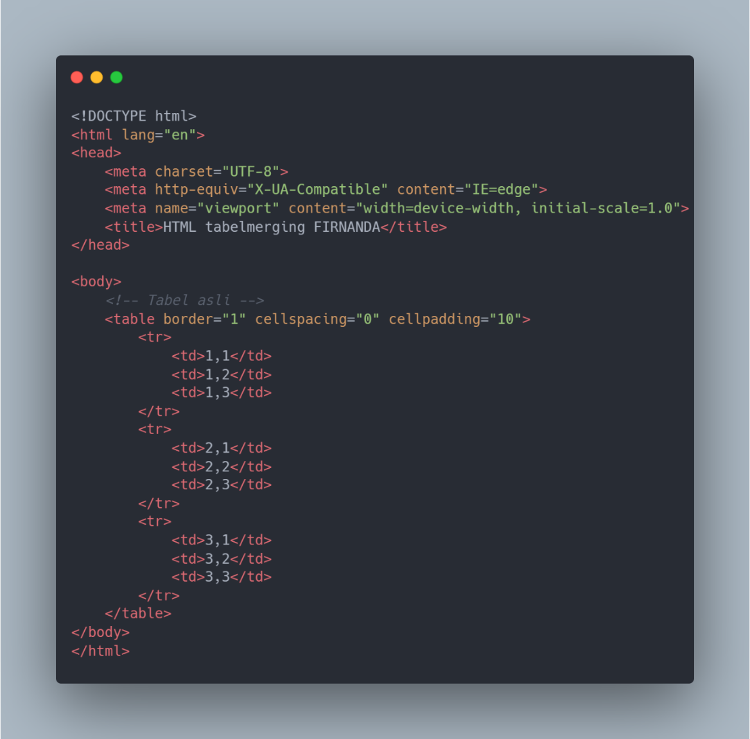

Output :

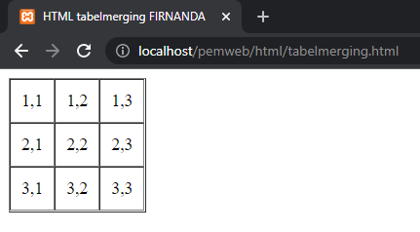

Instruksi :

1. Jelaskan setiap baris maksud dari program tersebut!
2. Tuliskan dan screenshoot code anda seperti di atas dengan nama anda!
3. Screenshoot hasil output!

|  |
| --- |
| Jawaban Anda :   1. **<!DOCTYPE html>** → Deklarasi bahwa dokumen menggunakan standar **HTML5**.   **<html lang="en">** → Tag utama HTML dengan bahasa konten **Bahasa Inggris** (lang="en").  **<head>** → Bagian untuk metadata dan pengaturan halaman (tidak ditampilkan di browser).  **<meta charset="UTF-8">** → Menetapkan pengkodean karakter ke **UTF-8** untuk menampilkan simbol dan huruf dengan benar.  **<meta name="viewport" content="width=device-width, initial-scale=1.0">** → Mengoptimalkan tampilan di perangkat mobile:   * 1. width=device-width: Sesuaikan lebar halaman dengan layar perangkat.   2. initial-scale=1.0: Zoom awal 100%.   **<title>HTML table merge Moh Andris Saputra</title>** → Judul halaman yang muncul di tab browser.  **</head>** → Penutup bagian <head>.  **<body>** → Bagian untuk konten yang terlihat di halaman web.  **<!-- Tabel asli -->** → Komentar HTML (hanya untuk dokumentasi, tidak ditampilkan).  **<table border="1" cellspacing="0" cellpadding="10">** → Membuat tabel dengan atribut:   * 1. border="1": Garis tabel setebal 1 piksel.   2. cellspacing="0": Tidak ada jarak antar sel.   3. cellpadding="10": Jarak 10 piksel antara teks dan garis sel.   **<tr>** → Baris tabel (*table row*).   * 1. **Baris 1**: <td>1,1</td> → Sel kolom 1. <td>1,2</td> → Sel kolom 2. <td>1,3</td> → Sel kolom 3.   2. **Baris 2**: <td>2,1</td>, <td>2,2</td>, <td>2,3</td>.   3. **Baris 3**: <td>3,1</td>, <td>3,2</td>, <td>3,3</td>.   **</table>** → Penutup tabel.  **</body>** → Penutup bagian <body>.  **</html>** → Penutup dokumen HTML.   1. code 2. output |

Contoh Colspan / menggabungkan Kolom

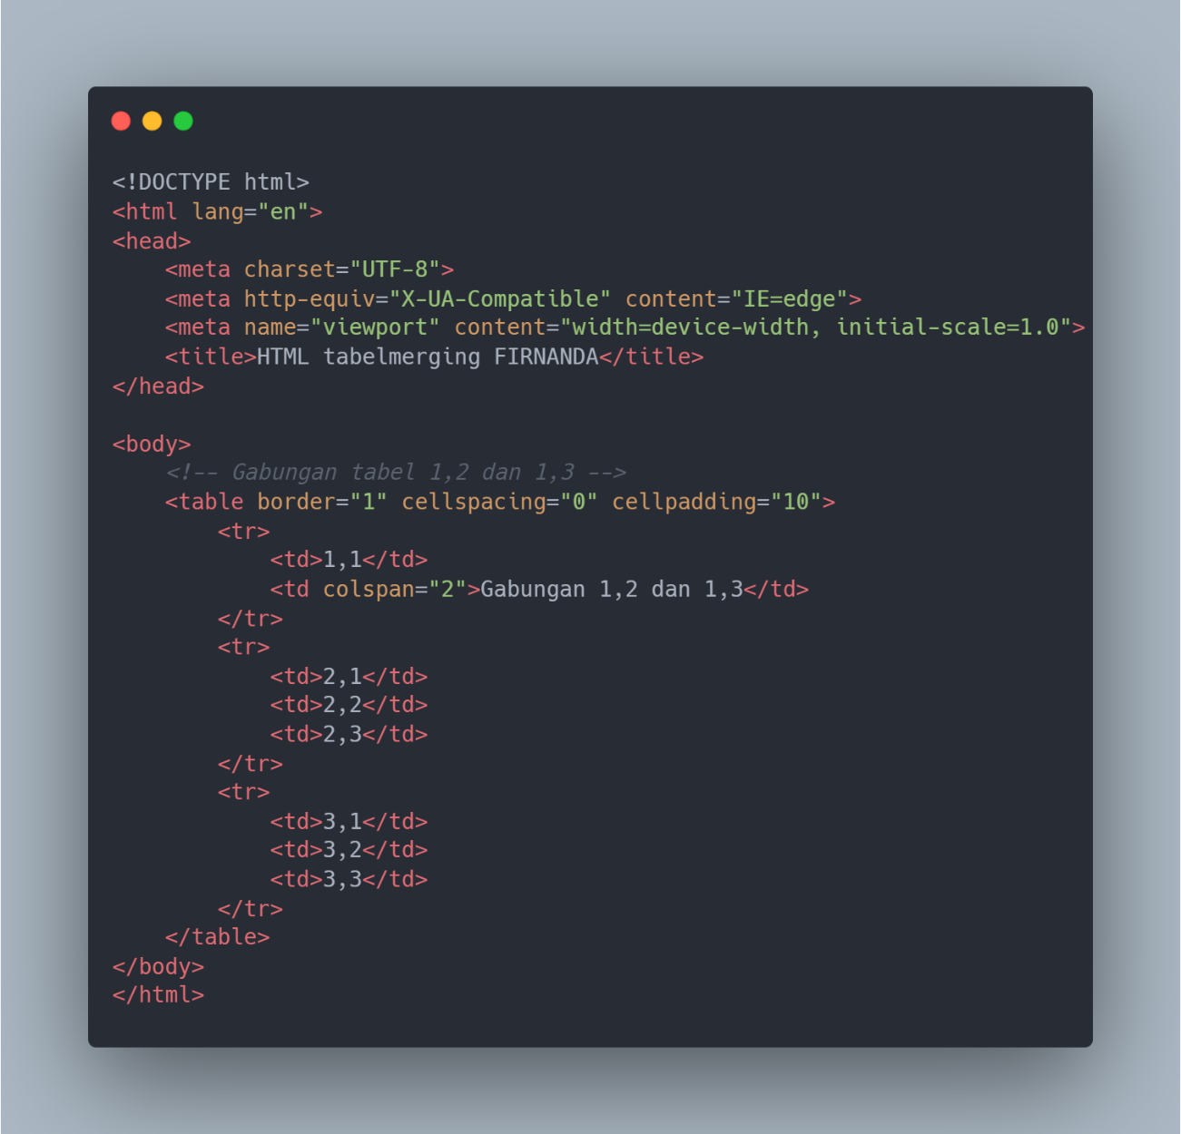

Output :

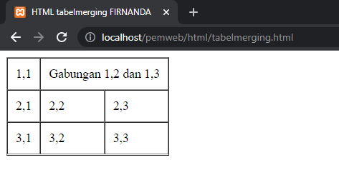

Instruksi :

1. Jelaskan setiap baris maksud dari program tersebut!
2. Tuliskan dan screenshoot code anda seperti di atas dengan nama anda!
3. Screenshoot hasil output!

|  |
| --- |
| Jawaban Anda :   1. **<!DOCTYPE html>** → Deklarasi bahwa dokumen menggunakan standar **HTML5**.   **<html lang="en">** → Tag utama HTML dengan bahasa konten **Bahasa Inggris** (lang="en").  **<head>** → Bagian untuk metadata dan pengaturan halaman (tidak ditampilkan di browser).  **<meta charset="UTF-8">** → Menetapkan pengkodean karakter ke **UTF-8** agar simbol dan huruf tampil benar.  **<meta name="viewport" content="width=device-width, initial-scale=1.0">** → Mengoptimalkan tampilan di perangkat mobile:   * 1. width=device-width: Lebar halaman sesuai lebar layar perangkat.   2. initial-scale=1.0: Zoom awal 100%.   **<title>HTML table merge Moh Andris Saputra</title>** → Judul halaman yang muncul di tab browser.  **</head>** → Penutup bagian <head>.  **<body>** → Bagian untuk konten yang terlihat di halaman web.  **<!-- Gabungan tabel 1,2 dan 1,3 -->** → Komentar HTML untuk menandai bagian penggabungan sel tabel.  **<table border="1" cellspacing="0" cellpadding="10">** → Membuat tabel dengan atribut:   * 1. border="1": Garis tabel setebal 1 piksel.   2. cellspacing="0": Tidak ada jarak antar sel.   3. cellpadding="10": Jarak 10 piksel antara teks dan garis sel.   **<tr>** (Baris 1) → Baris pertama tabel:   * 1. <td>1,1</td> → Sel kolom 1.   2. <td colspan="2">Gabungan 1,2 dan 1,3</td> → **Gabungan 2 kolom** menggunakan colspan="2".   **<tr>** (Baris 2) → Baris kedua tabel:   * 1. <td>2,1</td> → Sel kolom 1.   2. <td>2,2</td> → Sel kolom 2.   3. <td>2,3</td> → Sel kolom 3.   **<tr>** (Baris 3) → Baris ketiga tabel:   * 1. <td>3,1</td>, <td>3,2</td>, <td>3,3</td> → 3 kolom terpisah.   **</table>** → Penutup tabel.  **</body>** → Penutup bagian <body>.  **</html>** → Penutup dokumen HTML.   1. code 2. output |

Rowspan / mennggabungkan Baris

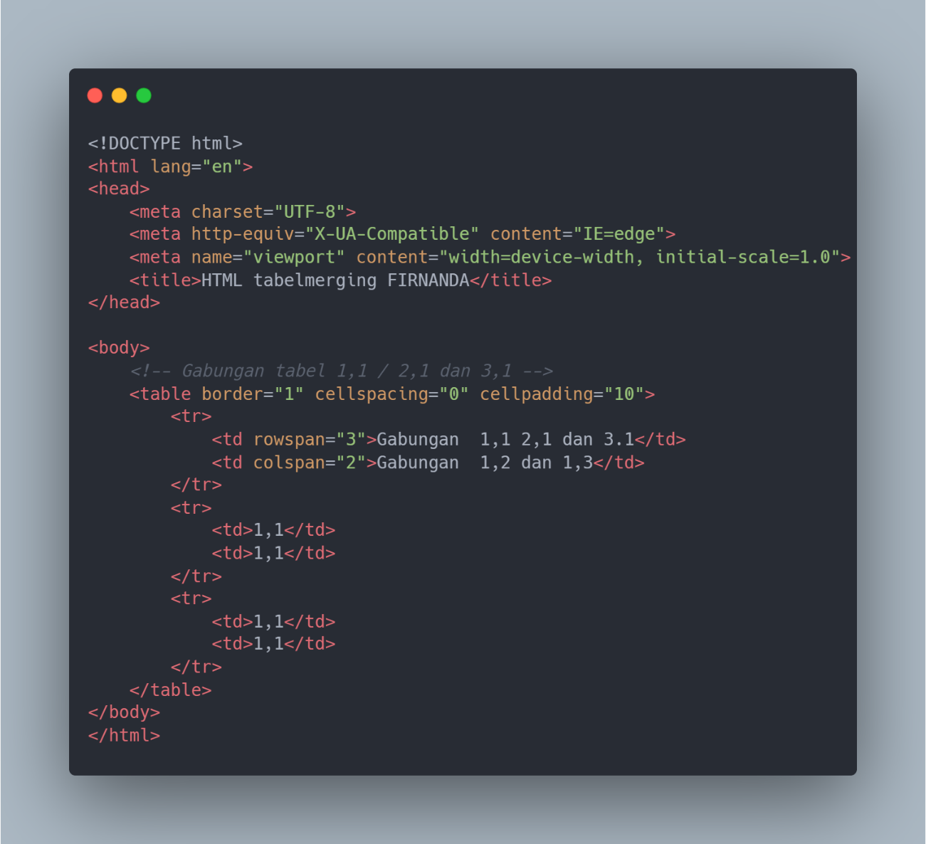

Output :

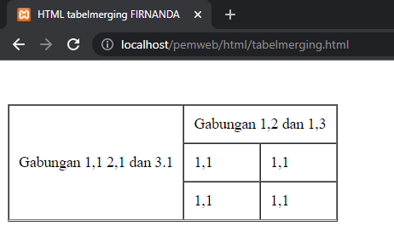

Instruksi :

1. Jelaskan setiap baris maksud dari program tersebut!
2. Tuliskan dan screenshoot code anda seperti di atas dengan nama anda!
3. Screenshoot hasil output!

|  |
| --- |
| Jawaban Anda :   1. **<!DOCTYPE html>** → Deklarasi bahwa dokumen menggunakan standar **HTML5**.   **<html lang="en">** → Tag utama HTML dengan bahasa konten **Bahasa Inggris** (lang="en").  **<head>** → Bagian untuk metadata dan pengaturan halaman (tidak ditampilkan di browser).  **<meta charset="UTF-8">** → Menetapkan pengkodean karakter ke **UTF-8** agar simbol dan huruf tampil benar.  **<meta name="viewport" content="width=device-width, initial-scale=1.0">** → Mengoptimalkan tampilan di perangkat mobile:   * 1. width=device-width: Lebar halaman sesuai lebar layar perangkat.   2. initial-scale=1.0: Zoom awal 100%.   **<title>HTML table merge Moh Andris Saputra</title>** → Judul halaman yang muncul di tab browser.  **</head>** → Penutup bagian <head>.  **<body>** → Bagian untuk konten yang terlihat di halaman web.  **<!-- Gabungan tabel 1,1 / 2,1 dan 3,1 -->** → Komentar HTML untuk menandai penggabungan sel vertikal.  **<table border="1" cellspacing="0" cellpadding="10">** → Membuat tabel dengan atribut:   * 1. border="1": Garis tabel setebal 1 piksel.   2. cellspacing="0": Tidak ada jarak antar sel.   3. cellpadding="10": Jarak 10 piksel antara teks dan garis sel.   **Baris 1 (<tr>)** → Baris pertama tabel:   * 1. <td rowspan="3">Gabungan 1,1, 2,1, dan 3,1</td> → **Gabungan 3 baris** menggunakan rowspan="3".   2. <td colspan="2">Gabungan 1,2 dan 1,3</td> → **Gabungan 2 kolom** menggunakan colspan="2".   **Baris 2 (<tr>)** → Baris kedua tabel:   * 1. <td>1,1</td> → Sel kolom 2.   2. <td>1,1</td> → Sel kolom 3. *(Kolom 1 sudah tergabung dengan baris 1, 2, dan 3)*.   **Baris 3 (<tr>)** → Baris ketiga tabel:   * 1. <td>1,1</td> → Sel kolom 2.   2. <td>1,1</td> → Sel kolom 3.   **</table>** → Penutup tabel.  **</body>** → Penutup bagian <body>.  **</html>** → Penutup dokumen HTML.   1. code 2. output |

**Latihan**

Buatlah program dengan output seperti di bawah ini !

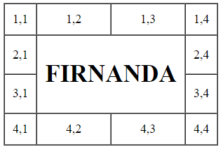

# 1.4 Jawablah pertanyaan berikut

1. Lakukanlah perubahan pada kode HTML sesuai keinginan anda, Pernahkah terjadi error ketika ada kesalahan kode?  
   Jawaban: Tidak pernah
2. Jelaskan fungsi tag HTML  
   Jawaban:  
   **Baris 1 (Header Atas):**
   1. Kolom 1: Sel "1,1" (normal)
   2. Kolom 2-3: Sel "1,2" (digabung 2 kolom dengan colspan="2")
   3. Kolom 4-5: Sel "1,3" (digabung 2 kolom dengan colspan="2")
   4. Kolom 6: Sel "1,4" (normal)

**Baris 2 (Bagian Tengah 1):**

* 1. Kolom 1: Sel "2,1" (normal)
  2. Kolom 2-5: Sel "FIRNANDA" (digabung **4 kolom** dan **2 baris** dengan colspan="4" rowspan="2")
  3. Kolom 6: Sel "2,4" (normal)

**Baris 3 (Bagian Tengah 2):**

* 1. Kolom 1: Sel "3,1" (normal)
  2. Kolom 6: Sel "3,4" (normal)
  3. *Kolom 2-5 sudah tergabung dengan baris 2*.

**Baris 4 (Footer Bawah):**

* 1. Kolom 1: Sel "4,1" (normal)
  2. Kolom 2-3: Sel "4,2" (digabung 2 kolom dengan colspan="2")
  3. Kolom 4-5: Sel "4,3" (digabung 2 kolom dengan colspan="2")
  4. Kolom 6: Sel "4,4" (normal)

# 1.5 Tugas

Dengan menggunakan HTML buatlah desain form HTML, sebagai berikut :

